i.VAZ XML formavimas iš pardavimo operacijų sąrašo
1. Einame į „Servisas“->„Pardavimai“->“Pardavimų operacijos“.
2.Atžymime „v“ operacijas, kurioms formuosime XML failą.
3.Spaudžiame “Spausdinti“. Pasirenkame ataskaitą „i.VAZ XML formavimas“ (SYSTEM001072)
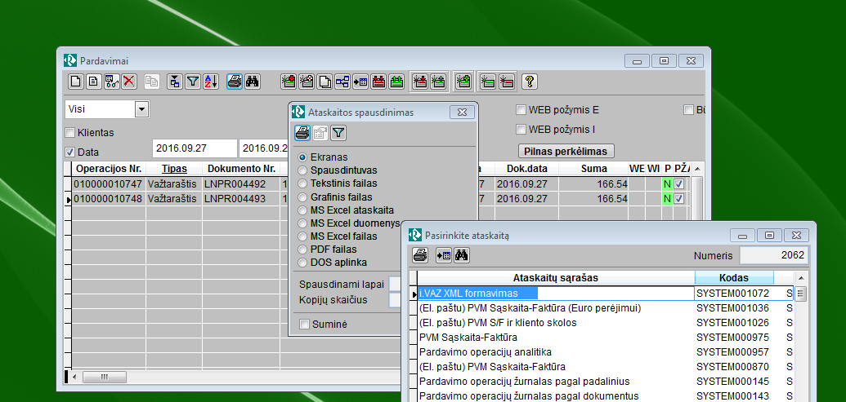

Laukai, kurių informacija traukiama į ataskaitą:
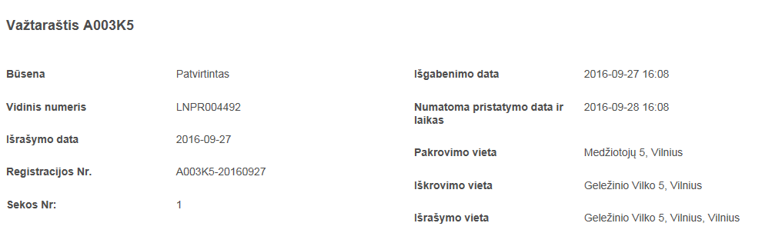
Vidinis numeris Dokumento numeris
Išrašymo data Operacijos data
Išgabenimo data Operacijos data ir laikas
Numatoma pristatymo data ir laikas Po paros nuo išgabenimo datos
Pakrovimo vieta Padalinio aprašymas
Iškrovimo vieta Alternatyvus adresas (jei nėra – pagrindinis adresas)
Išrašymo vieta Iš parametrų SS_INF_ADR1 ir SS_INF_ADR2
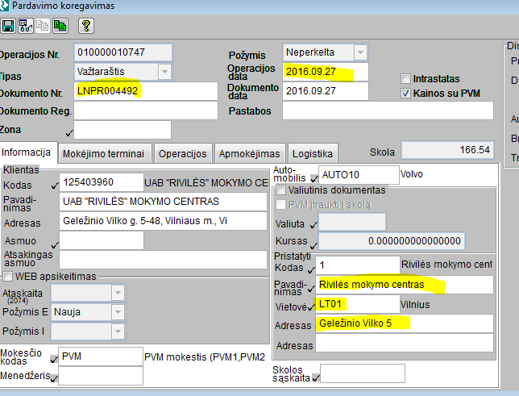

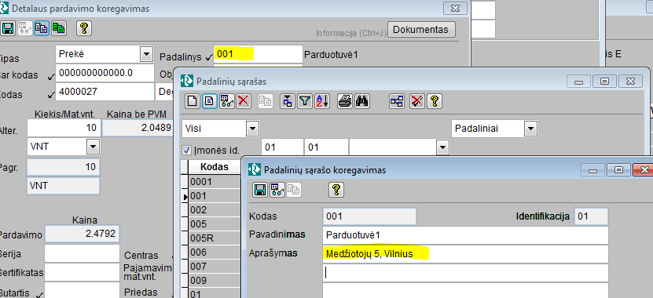

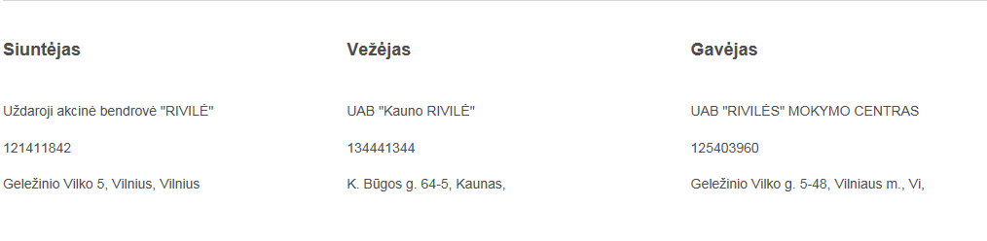
Siuntėjas Iš parametrų SS_INF_REG
SS_INF_PAV
SS_INF_ADR1 ir SS_INF_ADR2
Vežėjas Jeigu automobilio aprašyme nurodytas klientas, tai to kliento pavadinimas, įmonės kodas ir adresas, jei nenurodytas – informacija iš parametrų.
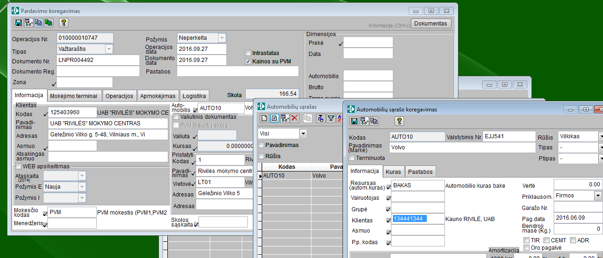
Gavėjas Kliento pavadinimas, įmonės kodas, adresas iš pardavimo operacijos.
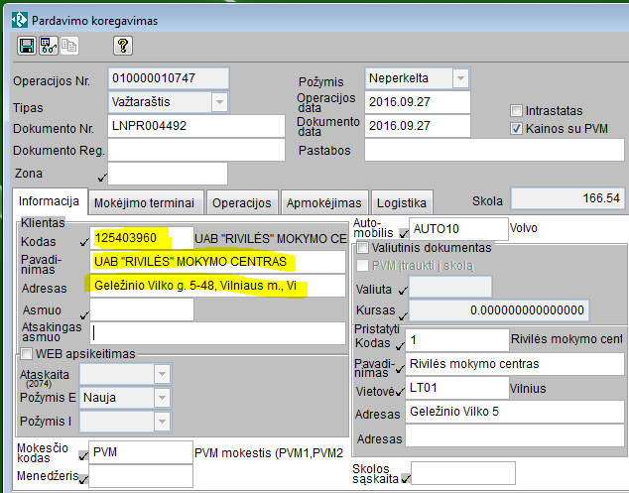
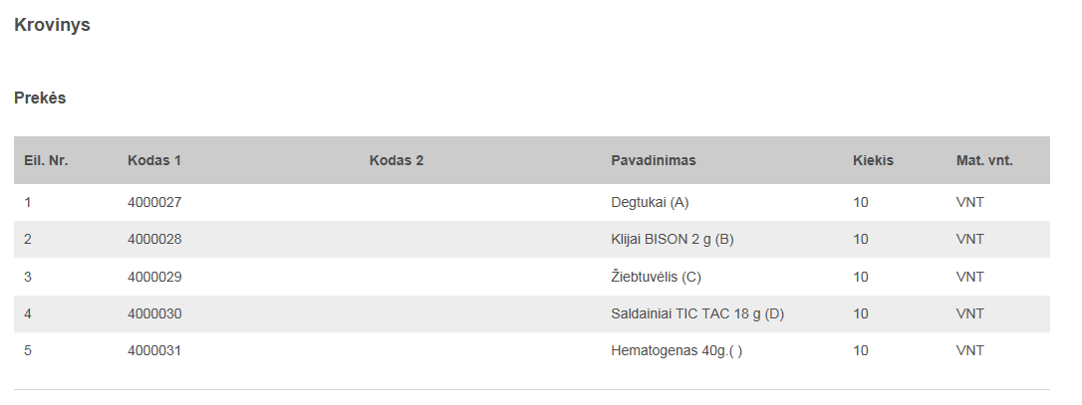
Krovinys Prekės kodas, pavadinimas, kiekis, mato vienetas iš pardavimo detalių eilučių.
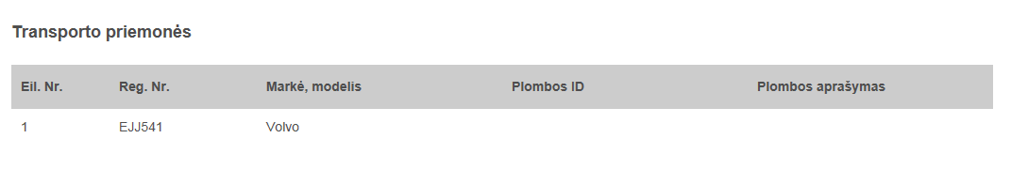
Transporto priemonės Automobilio, nurodyto pardavimo operacijoje, valstybinis numeris (jei nėra – kodas) ir pavadinimas.

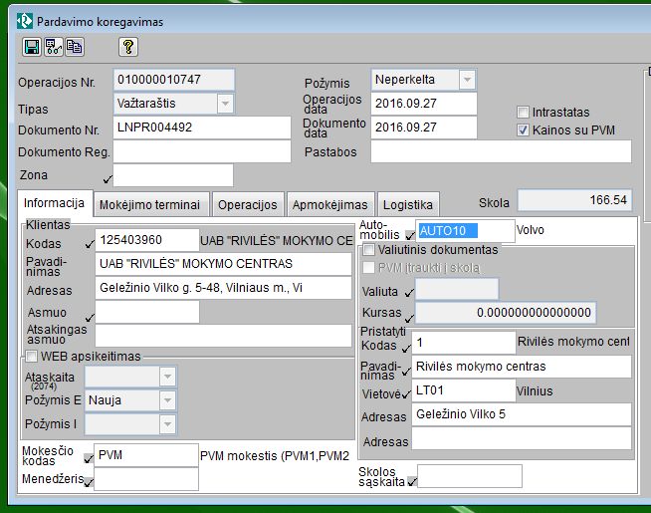

i.VAZ XML formavimas iš transporto važtaraščių sąrašo
1. Einame į „Servisas“->„Pardavimai“->“Transporto važtaraščiai“.
2.Atžymime „v“ operacijas, kurioms formuosime XML failą.
3.Spaudžiame “Spausdinti“. Pasirenkame ataskaitą „i.VAZ XML formavimas“ (SYSTEM001074)
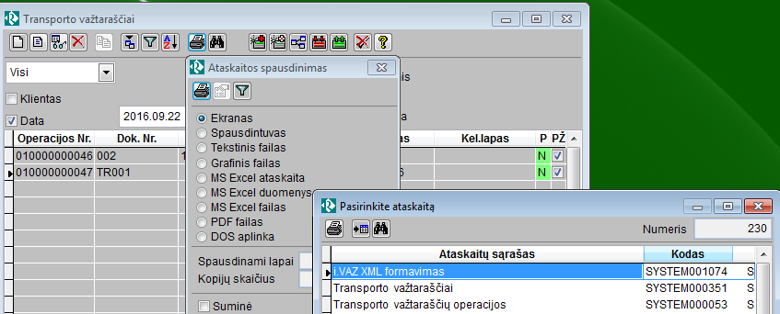

Laukai, kurių informacija traukiama į ataskaitą:
